 | Міністерство освіти і науки України  Національний університет “Львівська політехніка”

ЛАБОРАТОРНІ РОБОТИ

з курсу
“Теорія прийняття рішень”
для студентів базового напрямку
6.08.04 “Комп’ютерні науки”

Затверджено
на засіданні кафедри АСУ
протокол №_________
від_________________

Львів – 2014
Лабораторна робота №5
Тема роботи: Методи мережевого планування
Мета роботи: Придбати навички використання методів мережевого планування для вирішення завдань управління проектами.
Порядок виконання роботи:
1) Визначення термінів виконання проекту.
1. Вивчити теорію.
2. Вибрати варіант завдання.
3. Побудувати мережевий графік.
4. Визначити критичний шлях.
5. Відповісти на інші питання завдання.
6. Побудувати календарний план робіт.
2) Скласти звіт з лабораторної роботи, в якому представляється:
• формулювання індивідуального завдання;
• відповіді на питання завдання;
• при необхідності, знімки екрану монітора, містять основні моменти рішення задачі;
• мережевий графік, формулювання критичного шляху і відповідей на інші питання завдання, календарний план робіт.
Теоретичні відомості
У лабораторній роботі розглядаються можливості використання мережевого планування для контролю термінів виконання проектів. Проектом може бути розробка нового продукту або виробничого процесу; будівництво підприємства, будівлі або споруди; ремонт складного устаткування і т.д. При реалізації проекту складається графік виконання робіт. Для того, щоб проект був завершений вчасно, необхідно контролювати терміни виконання цих робіт. Ускладнюючим фактором є те, що роботи взаємопов'язані. Одні роботи залежать від виконання інших і не можуть розпочатися, поки попередні роботи не будуть завершені.
Основні етапи методів мережевого планування показані на рис. 1. На першому етапі визначаються окремі процеси, що становлять проект, їх відносини послідовності (тобто який процес повинен передувати іншому) і тривалість. Далі проект представляється у вигляді мережі (мережевого графіка), що показує послідовність процесів, що становлять проект. На третьому етапі на основі побудованої мережі виконуються обчислення, в результаті яких складається часовий графік реалізації проекту.
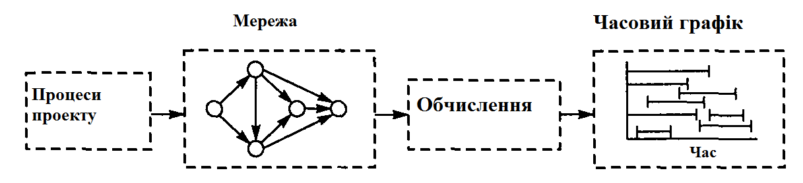 Рис. 1
Побудова мережевої моделі починається з розбиття проекту на чітко визначені роботи, для яких визначається тривалість. Робота - це певний процес, що приводить до досягнення певного результату, що вимагає витрат ресурсів і має протяжність у часі.
Вихідні дані для побудови мережевої моделі можуть задаватися різними способами, наприклад,
• описом передбачуваного проекту. У цьому випадку необхідно самостійно розбити його на окремі роботи і встановити їх взаємні зв'язки;
• списком робіт проекту. У цьому випадку необхідно проаналізувати зміст робіт та встановити існуючі між ними зв'язки;
• списком робіт проекту із зазначенням їх упорядкування. У цьому випадку необхідно тільки відобразити роботи на мережевому графіку.
Побудова мережевого графіка. Вихідним кроком для застосування методів мережевого планування є опис проекту у вигляді переліку виконуваних робіт із зазначенням їх взаємозв'язку. Для опису проекту використовуються два основні способи: табличний і графічний. Розглянемо наступну таблицю, що описує проект.
Таблиця 1
Робота | Робота, що передує | Час виконання роботи
A | - | t_{A}
B | - | t_{B}
C | B | t_{C}
D | A, C | t_{D}
У першому стовпці вказані найменування всіх робіт проекту. Їх чотири: A, B, C, D. У другому стовпці вказані роботи, що безпосередньо передують даній. У робіт A і B немає попередніх. Роботі C безпосередньо передує робота B. Це означає, що робота C може бути почата тільки після того, як завершиться робота B. Роботі D безпосередньо передують дві роботи: A і C. Це означає, що робота D може бути почата тільки після того, як завершаться роботи A і C. У третьому стовпці таблиці для кожної роботи вказано час її виконання. На основі цієї таблиці може бути побудовано наступний графічний опис проекту (рис. 2).
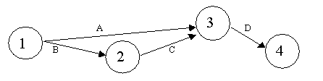
Рис. 2 Графічний опис проекту

На рис. 2 проект представлений у вигляді графа з вершинами 1, 2, 3, 4 і дугами A, B, C, D - мережевого графіка. Кожна вершина графа відображає подію (момент часу, коли завершуються одні роботи і починаються інші). Подія 1 означає початок виконання проекту. Іноді таку подію позначають буквою S (start). Подія 4 означає завершення проекту. Для позначення такої події іноді використовується буква F (finish). Будь-яка робота проекту - це впорядкована пара двох подій. Наприклад, робота A є впорядкована пара подій (1,3). Робота D - упорядкована пара подій (3,4). Подія проекту полягає в тому, що завершено всі роботи, «вхідні» у відповідну вершину. Наприклад, подія 3 полягає в тому, що завершено роботи A і C.
Побудова мережі проекту засноване на наступних правилах.
Правило 1. Кожна робота в проекті представляється однією і тільки однією дугою.
Правило 2. Кожна робота ідентифікується двома кінцевими вузлами.
На рис. 3 показано, як за допомогою введення фіктивної роботи можна представити дві паралельних роботи А і В. За визначенням фіктивна робота (яка на мережевому графіку зазвичай позначається пунктирною дугою) не поглинає тимчасових або інших ресурсів. Вставивши фіктивну роботу одним з чотирьох способів, показаних на рис. 3, ми отримуємо можливість ідентифікувати роботи А і В принаймні одним унікальним кінцевим вузлом (як вимагає правило 2).

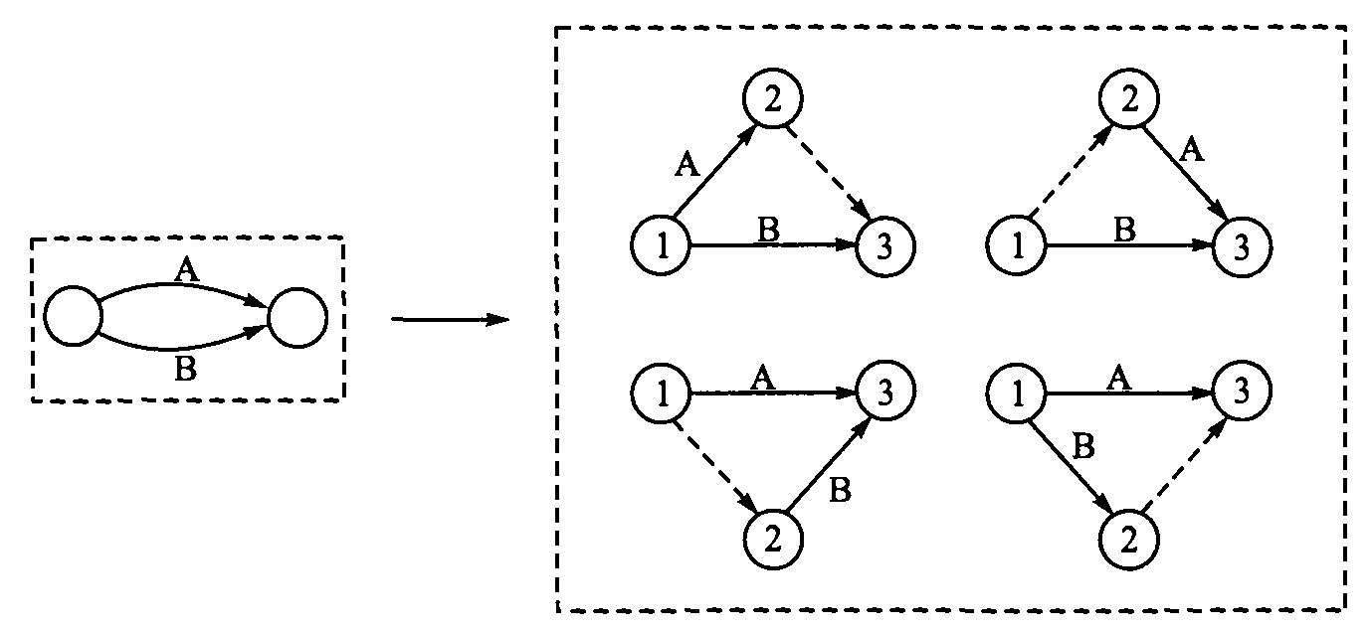
Рис. 3 Приклади фіктивних робіт

Правило 3. Для підтримки правильних відносин попередньо при включенні в мережевий графік будь-якої роботи необхідно відповісти на наступні питання.
1. Яка робота безпосередньо передує поточній?
2. Яка робота повинна виконуватися після завершення поточної роботи?
3. Яка робота конкурує (виконується паралельно) з поточною?
Відповіді на ці питання, можливо, зажадають включити в мережу фіктивні роботи, щоб правильно відобразити послідовність виконання робіт. Припустимо, наприклад, що чотири роботи повинні задовольняти наступним умовам.
- Робота С повинна початися відразу після завершення робіт А і В.
- Робота Е повинна початися безпосередньо після завершення роботи В.
На рис. 4а показано неправильне уявлення робіт, так як з нього випливає, що робота Е має розпочатися після завершення як роботи В, так і А. На рис. 4б показано, як за допомогою фіктивної роботи D вирішити цю проблему.

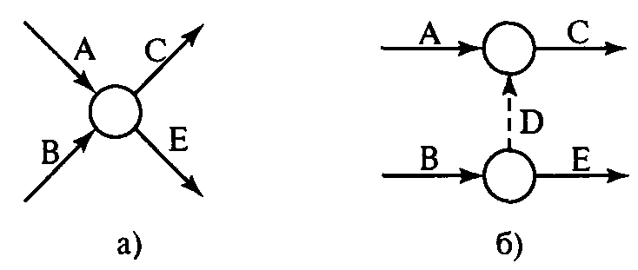
Рис. 4
Фіктивна робота може реально існувати, наприклад, «передача документів від одного відділу до іншого». Якщо тривалість такої роботи незрівнянно мала в порівнянні з тривалістю інших робіт проекту, то формально її приймають рівною 0.
У мережевому графіку не повинно бути:
• «висячих» подій (тобто не мають попередніх подій), крім вихідного;
• тупикових подій (тобто не мають наступних подій), крім завершального;
• циклів (рис. 5).
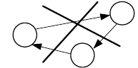
Рис. 5 Неправильна побудова мережевого графіка

Визначення критичного шляху. Будемо припускати, що час виконання кожної роботи точно відомо. Введемо наступні визначення.
Шлях - послідовність взаємопов'язаних робіт, що йдуть з однієї вершини проекту в іншу вершину. Наприклад (див. рис. 6), {A, D, G} і {C, F} - два різних шляхи.

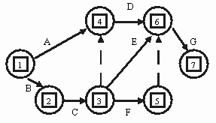
Рис. 6 Приклад шляху

Довжина шляху - сумарна тривалість виконання всіх робіт шляху.
Повний шлях - це шлях від вихідної до завершальної події.
Критичний шлях - повний шлях, сумарна тривалість виконання всіх робіт якого є найбільшою.
Ясно, що мінімальний час, необхідний для виконання будь-якого проекту дорівнює довжині критичного шляху. Саме на роботи, що належать критичному шляху, слід звертати особливу увагу. Якщо така робота буде відкладена на деякий час, то час закінчення проекту буде відкладено на той же час. Якщо необхідно скоротити час виконання проекту, то в першу чергу потрібно скоротити час виконання хоча б однієї роботи на критичному шляху.
Для того, щоб знайти критичний шлях, достатньо перебрати всі шляхи і вибрати той, або ті з них, які мають найбільшу сумарну тривалість виконання робіт. Однак для великих проектів реалізація такого підходу пов'язана з обчислювальними труднощами. Метод критичного шляху (метод CPM - Critical Path Method) дозволяє отримати критичний шлях набагато простіше.
Розрахунок мережевої моделі починають з часових параметрів подій, які вписують безпосередньо в вершини мережевого графіка (рис. 7):
• 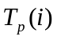- ранній термін настання події i, мінімально необхідний для виконання всіх робіт, які передують події i;
• 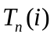- пізній термін настання події i, перевищення якого викличе аналогічну затримку настання завершального події мережі;
• 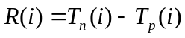- резерв події i, тобто час, на який може бути відтерміновано настання події i без порушення термінів завершення.
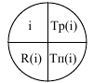
Рис. 7 Приклад розрахунку мережевої моделі

Ранні терміни настання подій розраховуються від вихідного (S) до завершального (F) події таким чином:
1) для вихідної події S: 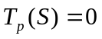;
2) для всіх інших подій i: 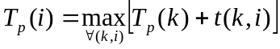,
де максимум береться по всіх роботах (k, i), що входять в подію i; 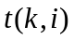 - тривалість роботи (k, i) (рис. 8).
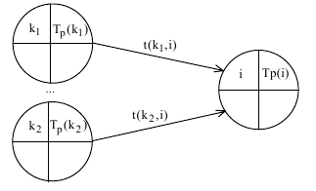
Рис. 8 Приклад розрахунку ранніх термінів настання подій
Пізні терміни настання подій розраховуються від завершального до вихідного події:
1) для завершального події F: 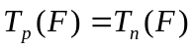;
2) для всіх інших подій i: 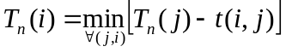,

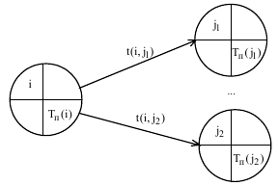
Рис. 9 Приклад розрахунку пізніх термінів настання подій
де мінімум береться по всіх роботах (i, j), що виходять з події i; 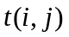- тривалість роботи (i, j) (рис. 9).
Умови критичності шляху
• необхідна умова: нульові резерви подій, що лежать на критичному шляху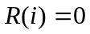;
• достатня умова: нульові повні резерви робіт, що лежать на критичному шляху 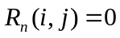. 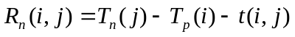- показує максимальний час, на який можна збільшити тривалість роботи (i, j) або відтермінувати її початок, щоб не порушився термін завершення проекту в цілому.
Розглянемо наступний приклад. Компанія розробляє будівельний проект. Вихідні дані по основних операціях проекту представлені в таблиці. Потрібно побудувати мережеву модель проекту, визначити критичні шляхи і проаналізувати, як впливає на хід виконання проекту затримка роботи D на 4 тижні.
Таблиця 2
Робота | Робота, що безпосередньо передує | Тривалітсть, тижні
A | - | 4
B | - | 6
C | A, B | 7
D | B | 3
E | C | 4
F | D | 5
G | E, F | 3
Мережевий графік проекту показаний на рис. 10.

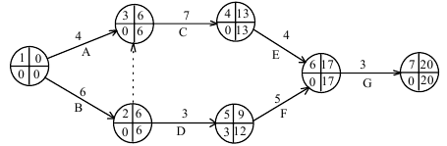
Рис. 10 Мережевий графік проекту

Згідно необхідної умови два повних шляхи мережевої моделі (див. рис. 10) 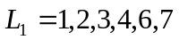і 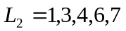можуть бути критичними. Перевіримо достатню умову критичності для робіт (1,2) і (1,3)
,
Шлях, що починається з роботи (1,3) не є критичним, тому що оскільки як мінімум одна з його робіт не є критичною. Робота (1,3) має ненульовий повний резерв, а значить може бути затримана з виконанням, що неприпустимо для критичних робіт.
Таким чином, мережева модель має єдиний критичний шлях тривалістю 20 тижнів. За виконанням робіт цього шляху необхідний особливий контроль, тому що будь-яке збільшення їх тривалості порушить термін виконання проекту в цілому.
Робота D або (2,5) не є критичною, її повний резерв дорівнює 3 - м тижням. Це означає, що при затримці роботи в межах 3 -х тижнів термін виконання проекту не буде порушений. Тому якщо згідно з умовою робота D затримається на 4 тижні, то весь проект закінчиться на 1 тиждень пізніше.
Побудова календарного плану. Нехай мережевий графік побудований і критичний шлях на ньому визначений. Результати рішення задачі планування тепер необхідно відобразити у вигляді календарного плану. У табл. 3 наведено дані про коди і тривалість робіт в днях з розглянутого вище прикладу
Таблиця 3
(i,j) | 1,2 | 1,3 | 2,5 | 3,4 | 4,6 | 5,6 | 6,7
t(i,j), дні | 6 | 4 | 3 | 7 | 4 | 5 | 3
До критичного шляху відносяться роботи (1,2), (3,4), (4,6) і (6,7) (фіктивною роботою (2,3) на плані нехтуємо). Їх на календарному плані виділяють суцільною лінією. Роботи (1,3), (2,5), (5,6), що не відносяться до критичного шляху, малюють пунктиром.

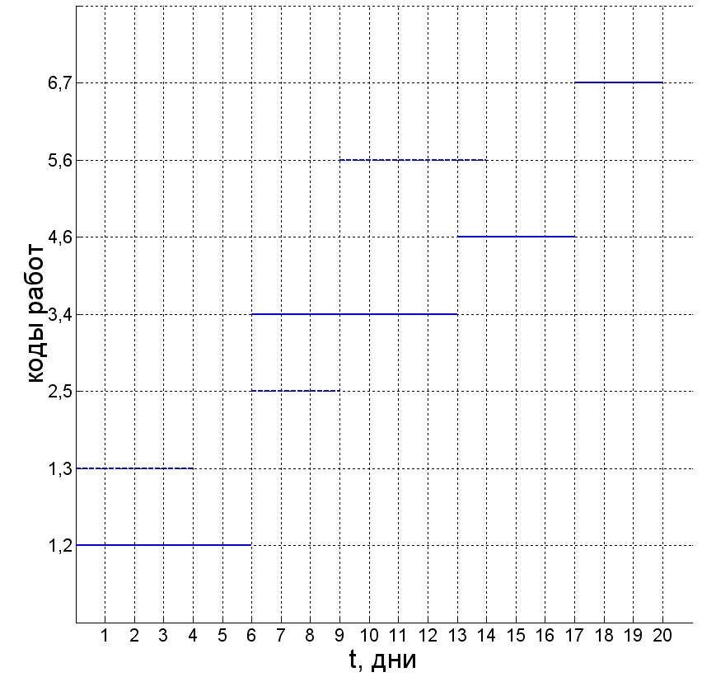
Рис. 11 Побудова календарного плану
Завдання

№ в журналі | Номери задач | № в журналі | Номери задач | № в журналі | Номери задач
1 | 1, 8 | 7 | 8, 12 | 13 | 5, 8
2 | 2, 7 | 8 | 1, 3 | 14 | 2, 12
3 | 6, 11 | 9 | 2, 8 | 15 | 4, 6
4 | 5, 8 | 10 | 7, 12 | 16 | 9, 11
5 | 7, 9 | 11 | 6, 10 | 17 | 4, 10
6 | 4, 11 | 12 | 3, 5 | 18 | 8, 9
Завдання 1
Керівник проекту розробив наступний перелік робіт:
Робота | Робота, що безпосередньо передує | Час виконання
A | - | 4
B | - | 6
C | - | 5
D | B | 2
E | A | 9
F | B | 4
G | C, D | 8
H | B, E | 3
I | F, G | 5
J | H | 7
питання:
Яка довжина критичного шляху?
Скільки робіт знаходиться на критичному шляху?
Чи можна відкласти виконання роботи F без відтермінування завершення проекту в цілому?
завдання 2
Проект пусконаладки комп'ютерної системи складається з восьми робіт. Безпосередньо попередні роботи і тривалість виконання робіт показані нижче.
Робота | Робота, що безпосередньо передує | Час виконання
A | - | 3
B | - | 6
C | A | 2
D | B, C | 5
E | D | 4
F | E | 3
G | B, C | 9
H | F, G | 3
питання:
Скільки часу буде потрібно для виконання проекту?
Скільки робіт на критичному шляху?
Чому дорівнює найбільш ранній час початку роботи C?
Завдання 3
Розгляньте наступну мережу проекту (тривалість робіт показана в тижнях):
Робота | Робота, що безпосередньо передує | Час виконання
A | - | 5
B | - | 3
C | A | 7
D | A | 6
E | B | 7
F | D, E | 3
G | D, E | 10
H | C, F | 8
питання
За який мінімальний час може бути виконаний проект?
Скільки робіт знаходиться на критичному шляху?
На скільки тижнів можна відкласти виконання роботи D без відтермінування завершення проекту в цілому?
Завдання 4
Економічний факультет НУ «ЛП» розробляє нову програму підвищення кваліфікації викладачів кількісних методів аналізу економіки. Бажано, щоб цю програму можна було реалізувати в найбільш стислі терміни. Існують взаємозв'язки між дисциплінами, які необхідно відобразити, складаючи розклад занять за програмою. Наприклад, мережеві методи планування повинні розглядатися лише після того, як слухачі обговорять різні аспекти (комерційні, фінансові, економічні, технічні і т.д.) проектного аналізу, пов'язані з життєвим циклом проекту. Дисципліни і їх взаємозв'язок вказані в наступній таблиці.
Дисципліна | Дисципліна, що безпосередньо передує | Час виконання в днях
A | - | 4
B | - | 6
C | A | 2
D | A | 6
E | C, B | 3
F | C, B | 3
G | D, E | 5
питання:
Знайдіть мінімальний час, за який можна виконати програму.
Яка кількість дисциплін знаходиться на критичному шляху?
Який резерв часу вивчення дисципліни F?
Задача 5
У таблиці показані етапи покупки нового автомобіля.
Робота | Робота, що безпосередньо передує | Час виконання  (дні)
А: Прийняття остаточного рішення про покупку автомобіля | - | 3
В: Пошук потенційного покупця наявного автомобіля | A | 14
С: Складання списку бажаних моделей машин | A | 1
D: Дослідження бажаних моделей | C | 3
Е: Консультації у автомеханіків | C | 1
F: Збір рекламних матеріалів продавців автомобілів | C | 2
G: Узагальнення отриманої інформації | D, E, F | 1
Н: Вибір трьох найбільш підходящих моделей | G | 1
I: Знайомство "в натурі" з вибраними моделями | H | 3
J: Збір фінансової інформації | H | 2
К: Вибір одного автомобіля | I, J | 2
L: Вибір продавця автомобіля | K | 2
М: Вибір автомобіля бажаного кольору | L | 4
N: Повторна дорожня перевірка обраної моделі | L | 1
О: Покупка нового автомобіля | B, M, N | 3
питання:
Скільки робіт на критичному шляху?
На скільки можна відкласти початок виконання роботи J, щоб це не вплинуло на термін виконання проекту?
Завдання 6
Міська адміністрація розглядає можливість перебудови ринку. Після знесення старих наметів проектом передбачається будівництво павільйонів з подальшою здачею їх в оренду торговельним фірмам. Роботи, які необхідно виконати при реалізації проекту, їх взаємозв'язок і час виконання кожної з робіт вказані в наступній таблиці.
Робота | Зміст роботи | Робота, що безпосередньо передує | Час виконання  (тижні)
A | Підготувати архітектурний проект | - | 5
B | Визначити майбутніх орендарів | - | 6
C | Підготувати проспект для орендарів | A | 4
D | Вибрати підрядника | A | 3
E | Підготувати документи для отримання дозволу | A | 1
F | Отримати дозвіл на будівництво | E | 4
G | Здійснити будівництво | D, F | 14
H | Укласти контракти з орендарями | B, C | 12
I | Вселити орендарів в павільйони | G, H | 2
питання:
Скільки робіт на критичному шляху?
На скільки можна відкласти початок виконання роботи E, щоб це не вплинуло на термін виконання проекту?
На скільки можна відкласти початок виконання роботи B, щоб це не вплинуло на термін виконання проекту (повний резерв часу)?
Завдання 7
Розгляньте наступну мережу проекту:
Робота | Робота, що безпосередньо передує | Час виконання
A | - | 3
B | - | 8
C | A | 6
D | A | 6
E | B | 9
F | D, E | 3
G | D, E | 7
H | C, F | 8
питання
За який мінімальний час може бути виконаний проект?
Скільки робіт знаходиться на критичному шляху?
На скільки тижнів можна відкласти виконання роботи E без відтермінування завершення проекту в цілому?
Завдання 8
У таблиці наведені роботи, що виконуються при будівництві нового каркасного будинку.
Робота | Попередні роботи | Тривалість (дні)
A - Очищення будівельної ділянки | – | 1
B - Завезення обладнання | – | 2
C - земельні роботи | А | 1
D - Заливка фундаменту | С | 2
E - Зовнішні сантехнічні роботи | В, | 6
F - Зведення каркасу будинку | D | 10
G - Прокладка електропроводки | F | 3
H - Створення перекриттів | G | 1
I - Створення каркасу даху | F | 1
J - Внутрішні сантехнічні роботи | Е, | 5
K - Покриття даху | I | 2
L - Зовнішні ізоляційні роботи | F, | 1
M - Вставка вікон і зовнішніх дверей | F | 2
N - Обкладання будинку цеглою | L | 4
O - Штукатурка стін і стелі | G | 2
P - Облицювання стін і стель | О | 2
Q - Ізоляція даху | I | 1
R - Закінчення внутрішніх оздоблювальних робіт | Р | 7
S - Закінчення зовнішніх оздоблювальних робіт | I | 7
T - Ландшафтні роботи | S | 3

Завдання 9
Львівська політехніка розглядає пропозицію про будівництво нової бібліотеки. Роботи, які слід виконати перед початком будівництва, представлені нижче. Тривалість робіт показана в тижнях.
Робота | Зміст роботи | Робота, що безпосередньо передує | Час виконання (тижні)
A | Визначити місце будівництва | - | 6
B | Розробити початковий проект | - | 8
C | Отримати дозвіл на будівництво | A, B | 12
D | Вибрати архітектурну майстерню | C | 4
E | Розробити кошторис витрат на будівництво | C | 6
F | Розробити проект будівництва | D, E | 15
G | Отримати фінансування | E | 12
H | Найняти підрядчика | F, G | 8
питання:
Скільки робіт знаходиться на критичному шляху (фіктивні роботи не враховуються)?
Через який мінімальний час після прийняття рішення про реалізацію проекту можна почати роботу з будівництва бібліотеки?
На скільки тижнів можна відкласти вибір архітектурної майстерні?
Завдання 10
У таблиці наведені етапи виконання робіт по заміні лінії електропередач.
Робота | Роботи, що безпосередньо передують | Тривалість (дні)
А: Визначення обсягу робіт | - | 1
В: Повідомлення користувачів про тимчасове відключення електромережі | A | 0,5
С: Підвозка матеріалів і устаткування | A | 1
D: Попередні роботи | A | 0,5
Е: Заготівля опор і матеріалів | C, D | 3
F: Розвозка опор | E | 3,5
G: Визначення нового місця розташування опор | D | 0,5
Н: Розмітка місця розташування опор | G | 0,5
I: Земляні роботи для встановлення нових опор | H | 3
J: Встановлення нових опор | F, I | 4
К: Огорожа старої лінії | F, I | 1
L: Прокладка нових проводів | J, K | 2
М: Облаштування нової лінії | L | 2
N: Натягування проводів | L | 2
О: Підрізка дерев | D | 2
Р: Відключення старої електролінії | B, M, N, O | 0,1
Q: Підключення нової електролінії | P | 0,5
R: Прибирання території | Q | 1
S: Видалення проводів старої лінії | Q | 1
Т: Видалення опор старої лінії | S | 2
U: Повернення матеріалів і устаткування | R, T | 2
задача 11
Компанія готує бюджет виробництва нового виробу. У таблиці представлені етапи підготовки бюджету і їх тривалість.
Работа | Предшествующие работы | Длительность (дни)
A: Прогнозирование объема продаж | — | 10
B: Изучение рынка конкурирующих товаров | — | 7
C: Доводка изделия | А | 5
D: Подготовка производственного плана | С | 3
E: Оценка стоимости производства | D | 2
F: Определение отпускной цены | В, E | 1
G: Подготовка бюджета | Е, F | 14
питання:
Скільки робіт знаходиться на критичному шляху (фіктивні роботи не враховуються)?
За який мінімальний час може бути виконаний проект?
Завдання 12
У таблиці наведено послідовність робіт з розробки та виробництва верстатів.
Робота | Роботи, що безпосередньо передують | Тривалість
A – Складання кошторису витрат | – | 3
B – Узгодження оцінок | A | 6
C – Покупка власного обладнання | B | 1
D – Підготовка конструкторських проектів | B | 2
E – Будівництво основного цеху | D | 10
F – Монтаж обладнання | C,E | 5
G – Випробування обладнання | F | 4
H – Визначення типу моделі | D | 9
I – Проектування зовнішнього корпусу | D | 7
J – Створення зовнішнього корпусу | H,I | 6
K – Кінцева збірка | G,J | 3
L – Контрольна перевірка | K | 7

питання:
Скільки робіт знаходиться на критичному шляху (фіктивні роботи не враховуються)?
За який мінімальний час може бути виконаний проект?

Література
1. Таха Х. Введение в исследование операций. — М.: Вильямс, 2005. — 912 с.
2. Алексинская Т. В. Учебное пособие по решению задач по курсу экономико-математические методы и модели. — Таганрог: Изд-во ТРТУ, 2002. — 153 с.
3. Эддоус М., Стэнсфилд Р. Методы принятия решений. — М.: Юнити, 1997. — 587 с.

